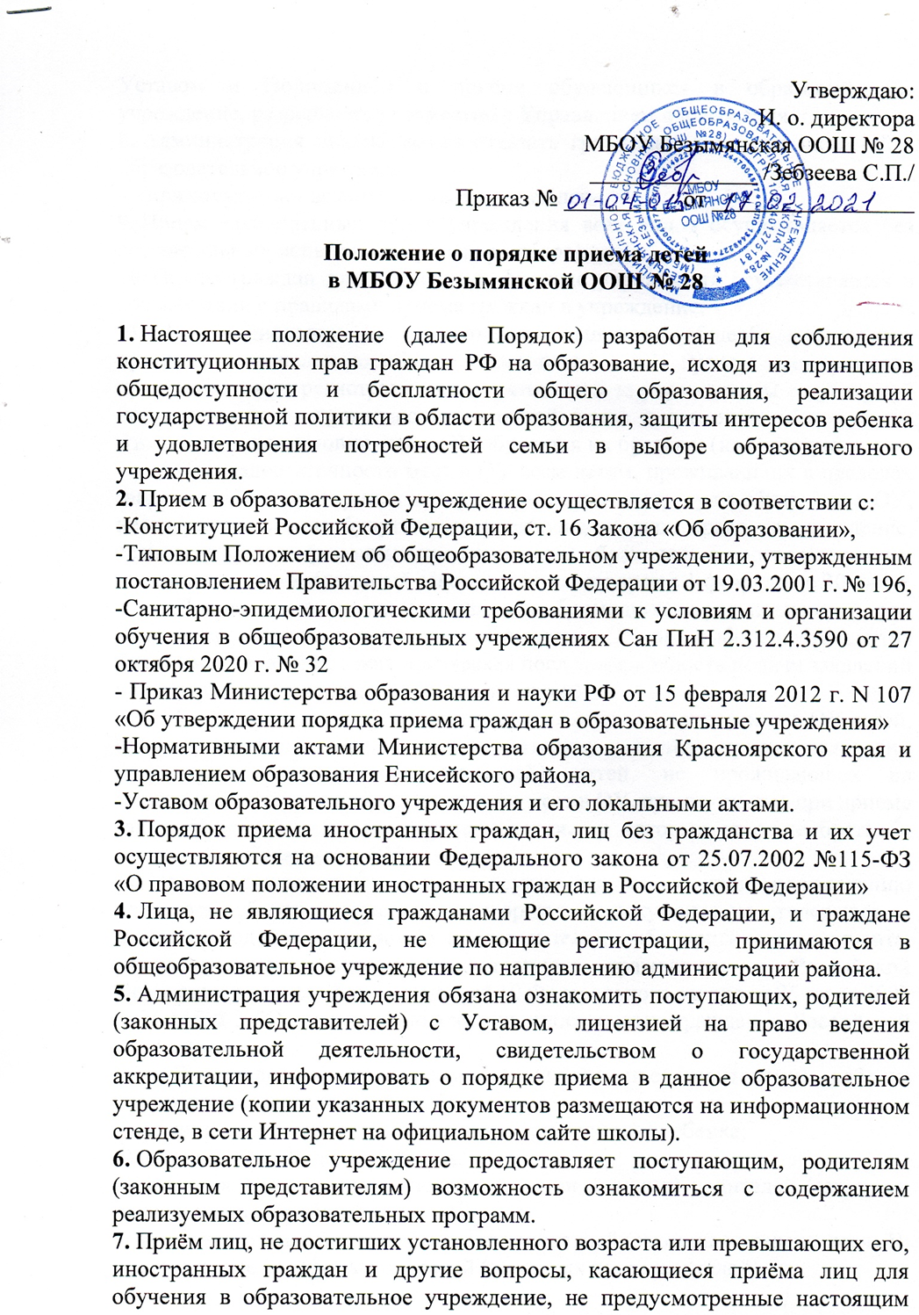

Уставом и Положением о приёме обучающихся в образовательное учреждение, разрешаются совместно с Управлением образования.
8. Администрация школы может отказать гражданам в приеме их детей в образовательное учреждение:
— при отсутствии вакантных мест в учреждении;
9. Прием закрепленных лиц в учреждения всех видов осуществляется без вступительных испытаний (процедур отбора).
10. Прием граждан для обучения в филиале учреждения осуществляется в соответствии с правилами приема граждан в учреждение.
11. При зачислении на обучение по основным общеобразовательным программам начального общего образования в ОУ правом преимущества приема без учета регистрации на закрепленной за учреждением территорией пользуются дети, проживающие в одной семье и имеющие общее место жительства, при условии, что в ОУ обучается их братья и (или) сестры.
При недостаточности мест в ОУ всем детям, проживающих в пределах закрепленной территории, у которых братья или сестры уже обучаются в ОУ, несовершеннолетние будут иметь преимущественное право на зачисление, если их родители (законные представители) обратились с соответствующим заявлением в установленный законодательством срок с 1 февраля по 30 июня.
При недостаточности мест для всех обучающихся в установленный срок заявителей, старшие дети которых обучаются в ОУ, при выборе претендентов будет иметь значение хронологическая последовательность подачи заявлений их родителями (законными представителями).
После завершения 30 июня приема заявлений о зачислении в ОУ детей, проживающих на закрепленной территории, и начала приема заявлений родителей (законных представителей) детей, не проживающих на закрепленной территории, при нехватке мест в ОУ, преимущество при приеме также будут обладать несовершеннолетние, у которых старшие братья и сестры уже обучаются в ОУ.
12. Прием на обучение по основным общеобразовательным программам осуществляется по личному заявлению родителя (законного представителя) ребенка или поступающего, реализующего право, предусмотренное пунктом 1 части 1 статьи 34 Федерального закона.
Заявление о приеме на обучение и документы для приема на обучение, подаются одним из следующих способов:
лично в общеобразовательную организацию;
через операторов почтовой связи общего пользования заказным письмом с уведомлением о вручении;
в электронной форме (документ на бумажном носителе, преобразованный в электронную форму путем сканирования или фотографирования с обеспечением машиночитаемого распознавания его реквизитов) посредством электронной почты общеобразовательной организации или электронной информационной системы общеобразовательной организации, в том числе с использованием функционала официального сайта общеобразовательной организации в сети Интернет или иным способом с использованием сети Интернет;
с использованием функционала (сервисов) региональных порталов государственных и муниципальных услуг, являющихся государственными информационными системами субъектов Российской Федерации, созданными органами государственной власти субъектов Российской Федерации (при наличии).
Общеобразовательная организация осуществляет проверку достоверности сведений, указанных в заявлении о приеме на обучение, и соответствия действительности поданных электронных образов документов. При проведении указанной проверки общеобразовательная организация вправе обращаться к соответствующим государственным информационным системам, в государственные (муниципальные) органы и организации.
В заявлении о приеме на обучение родителем (законным представителем) ребенка или поступающим, реализующим право, предусмотренное пунктом 1 части 1 статьи 34 Федерального закона, указываются следующие сведения:
фамилия, имя, отчество (при наличии) ребенка или поступающего;
дата рождения ребенка или поступающего;
адрес места жительства и (или) адрес места пребывания ребенка или поступающего;
фамилия, имя, отчество (при наличии) родителя(ей) законного(ых) представителя(ей) ребенка;
адрес места жительства и (или) адрес места пребывания родителя(ей) законного(ых) представителя(ей) ребенка;
адрес(а) электронной почты, номер(а) телефона(ов) (при наличии) родителя(ей) законного(ых) представителя(ей) ребенка или поступающего;
о наличии права внеочередного, первоочередного или преимущественного приема;
о потребности ребенка или поступающего в обучении по адаптированной образовательной программе и (или) в создании специальных условий для организации обучения и воспитания обучающегося с ограниченными возможностями здоровья в соответствии с заключением психолого-медико-педагогической комиссии (при наличии) или инвалида (ребенка-инвалида) в соответствии с индивидуальной программой реабилитации;
согласие родителя(ей) законного(ых) представителя(ей) ребенка на обучение ребенка по адаптированной образовательной программе (в случае необходимости обучения ребенка по адаптированной образовательной программе);
согласие поступающего, достигшего возраста восемнадцати лет, на обучение по адаптированной образовательной программе (в случае необходимости обучения указанного поступающего по адаптированной образовательной программе);
язык образования (в случае получения образования на родном языке из числа языков народов Российской Федерации или на иностранном языке);
родной язык из числа языков народов Российской Федерации (в случае реализации права на изучение родного языка из числа языков народов Российской Федерации, в том числе русского языка как родного языка);
государственный язык республики Российской Федерации (в случае предоставления общеобразовательной организацией возможности изучения государственного языка республики Российской Федерации);
факт ознакомления родителя(ей) законного(ых) представителя(ей) ребенка или поступающего с уставом, с лицензией на осуществление образовательной деятельности, со свидетельством о государственной аккредитации, с общеобразовательными программами и другими документами, регламентирующими организацию и осуществление образовательной деятельности, права и обязанности обучающихся;
согласие родителя(ей) (законного(ых) представителя(ей) ребенка или поступающего на обработку персональных данных.
Образец заявления о приеме на обучение размещается общеобразовательной организацией на своих информационном стенде и официальном сайте в сети Интернет.
12.1 Для приема родитель(и) законный(ые) представитель(и) ребенка или поступающий представляют следующие документы:
копию документа, удостоверяющего личность родителя (законного представителя) ребенка или поступающего;
копию свидетельства о рождении ребенка или документа, подтверждающего родство заявителя;
копию документа, подтверждающего установление опеки или попечительства (при необходимости);
копию документа о регистрации ребенка или поступающего по месту жительства или по месту пребывания на закрепленной территории или справку о приеме документов для оформления регистрации по месту жительства (в случае приема на обучение ребенка или поступающего, проживающего на закрепленной территории, или в случае использования права преимущественного приема на обучение по образовательным программам начального общего образования);
справку с места работы родителя(ей) законного(ых) представителя(ей) ребенка (при наличии права внеочередного или первоочередного приема на обучение);
копию заключения психолого-медико-педагогической комиссии (при наличии).
При посещении общеобразовательной организации и (или) очном взаимодействии с уполномоченными должностными лицами общеобразовательной организации родитель(и) законный(ые) представитель(и) ребенка предъявляет(ют) оригиналы документов, указанных в абзацах 2 - 5 настоящего подпункта, а поступающий - оригинал документа, удостоверяющего личность поступающего.
Родитель(и) законный(ые) представитель(и) ребенка, являющегося иностранным гражданином или лицом без гражданства, дополнительно предъявляет(ют) документ, подтверждающий родство заявителя(ей) (или законность представления прав ребенка), и документ, подтверждающий право ребенка на пребывание в Российской Федерации.
Иностранные граждане и лица без гражданства все документы представляют на русском языке или вместе с заверенным в установленном порядке переводом на русский язык.
13. Родители (законные представители) детей имеют право по своему усмотрению представлять другие документы, в том числе медицинское заключение о состоянии здоровья ребенка.
14. При приеме в первый класс в течение учебного года или во второй и последующий классы родители (законные представители) обучающегося дополнительно представляют личное дело обучающегося, выданное учреждением, в котором он обучался ранее.
15. При приеме в учреждение на ступень среднего (полного) общего образования родители (законные представители) обучающегося дополнительно представляют выданный ему документ государственного образца об основном общем образовании.
16. Прием заявлений о приеме на обучение в первый класс для детей, указанных в пунктах 9, 10 и 12 Порядка, а также проживающих на закрепленной территории, начинается 1 апреля текущего года и завершается 30 июня текущего года.
Руководитель общеобразовательной организации издает распорядительный акт о приеме на обучение детей, указанных в абзаце первом настоящего пункта, в течение 3 рабочих дней после завершения приема заявлений о приеме на обучение в первый класс.
Для детей, не проживающих на закрепленной территории, прием заявлений о приеме на обучение в первый класс начинается 6 июля текущего года до момента заполнения свободных мест, но не позднее 5 сентября текущего года.
Государственные образовательные организации субъекта Российской Федерации и муниципальные образовательные организации, закончившие прием в первый класс всех детей, указанных в пунктах 9, 10 и 12 Порядка, а также проживающих на закрепленной территории, осуществляют прием детей, не проживающих на закрепленной территории, ранее 6 июля текущего года.
17. Если ребенку на момент поступления в школу не исполнилось 6 лет 6 месяцев, то родители (законные представители) обязаны предоставить следующие документы, на основании которых ребенок будет зачислен в 1 класс:
заявление родителей,
справка о состоянии здоровья,
заключение психолога школы,
адрес места жительства ребенка, его родителей (законных представителей),
контактные телефоны родителей (законных представителей) ребенка.
18. Факт ознакомления родителей (законные представители) ребенка, в том числе через информационные системы общего пользования, с лицензией на осуществление образовательной деятельности, свидетельством о государственной аккредитации учреждения, уставом учреждения фиксируется в заявлении о приеме и заверяется личной подписью родителей (законных представителей) ребенка.
Подписью родителей (законных представителей) обучающегося фиксируется также согласие на обработку их персональных данных и персональных данных ребенка в порядке, установленном законодательством Российской Федерации.
19. Прием во 2-е и последующие классы осуществляется на вакантные места на общих основаниях.
20. Документы, представленные родителями (законные представители) детей, регистрируются в журнале приема заявлений. После регистрации заявления родителям (законным представителям) детей выдается расписка в получении документов, содержащая информацию о регистрационном номере заявления о приеме ребенка в учреждение, о перечне представленных документов. Расписка заверяется подписью должностного лица учреждения, ответственного за прием документов, и печатью учреждения.
21. Приказы размещаются на информационном стенде в день их издания.
22. На каждого ребенка, зачисленного в учреждение, заводится личное дело, в котором хранятся все сданные при приеме и иные документы.

